V 3 – Herstellung von „Bier“
Im folgenden Versuch soll „Bier“ innerhalb von Sekunden hergestellt werden. Hierbei handelt es sich um ein Wunderexperiment, was nicht gedeutet werden soll. Es können auch andere Iodate bzw. Sulfite verwendet werden.

Gefahrenstoffe
Kaliumiodat |  |  | H:272-318 |  |  | P: 305+351+338
Natriumsulfit |  |  | H: / |  |  | P: /
Ethanol |  |  | H: 225 |  |  | P: 210
Schwefelsäure |  |  | H: 314-290 |  |  | P: 280-301+330+331-305+351+338-309+310
Spülmittel |  |  | H: / |  |  | P: /
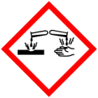 | 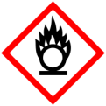 | 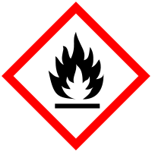 |  |  | 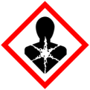 | 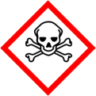
Materialien: Bechergläser, ein Bierglas, Spatel, Messzylinder, Pipette
Chemikalien: Kaliumiodat, Natriumsulfit, Ethanol, konz. Schwefelsäure, Spülmittel
Durchführung: In ein Becherglas werden 0,8 g Kaliumiodat gegeben und in 200 mL Wasser gelöst. In das zweite Becherglas werden 0,2 g Natriumsulfit gegeben und ebenfalls in 200 mL Wasser gelöst. Dazu gibt man 1 mL konzentrierte Schwefelsäure, sowie 2 mL Ethanol. In das Bierglas wird nun etwas Spülmittel gegeben und die beiden Lösungen mit etwas Schwung ins Bierglas gegeben.
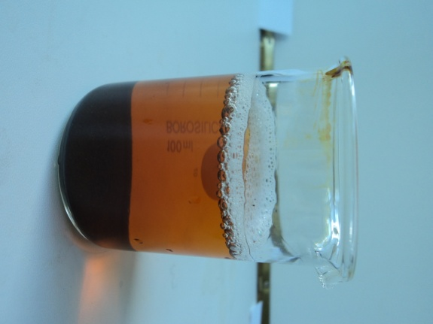
Beobachtung: Die Lösung färbt sich gelb-braun. Es bildet sich ein weißer Schaum.
Deutung: ${{{IO}_{3}}^{-}}_{(aq)}+3 {H{{SO}_{3}}^{-}}_{(aq)}→ {I^{-}}_{(aq)}+ {3{{HSO}_{4}}^{-}}_{(aq)}$
${5{ I}^{-}}_{(aq)}+ {{{IO}_{3}}^{-}}_{(aq)}+ 6{{H_{3}O}^{+}}_{(aq)}→ 3 {I_{2}}_{(aq)}+9 {H_{2}O}_{(aq)}$
Abb. 4 - Ein frisch gezapftes „Bier“
Das entstandene Iod verursacht die Gelbfärbung. Der Schaum bildet sich durch das Spülmittel.
$${I_{2}}_{(aq)}+ {H{{SO}_{3}}^{-}}_{(aq)}+ 3 {H_{2}O}_{(aq)}→ {2{ I}^{-}}_{(aq)}+{H{{SO}_{4}}^{-}}_{(aq)} +{2{H_{3}O}^{+}}_{(aq)}$$
Das Iod wird zunächst durch das Hydrogensulfit abgebaut. Erst wenn dieses verbraucht ist, ist die Gelbfärbung zu beobachten. Dies erklärt die kurze zeitliche Verzögerung.
Entsorgung: Alle Lösungen können in den Abfluss gegeben werden.
Literatur: Roesky, H. W., Möckel, K., Chemische Kabinettstückchen, VCH Verlagsgesellschaft 1994, S.103.
Es bietet sich an diesen Versuch als Abschluss der Einheit durchzuführen. Man kann die Reaktionsgleichung mit den SuS erarbeiten oder den Versuch als Wunderexperiment nicht weiter deuten.

